LISTA 2, 6)

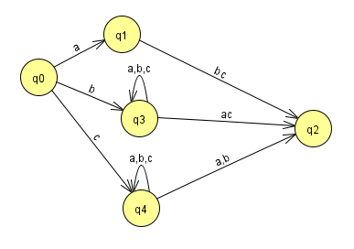

AFD, AFN, AFE

Automato finito Deterministico, Automato Finito Não determinístico, Automato Finito com movimentos Vazios

Em um AFD, para cada estado e símbolo de entrada, existe **apenas uma** transição possível

AFN, para um dado estado e símbolo de entrada, pode haver **várias transições possíveis**

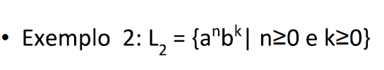

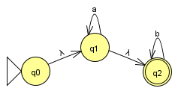

Lambda = vazio, pra representar que pode ser zero

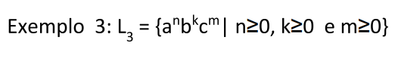

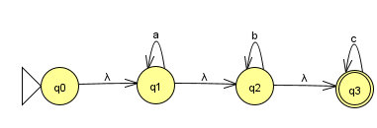

Linguagem Regular: Expressão Regular

L = {e}

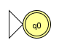

L = {a}

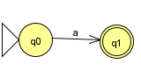

a+b ou {a,b}

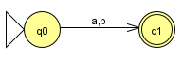

aa+bb ou {aa,bb}

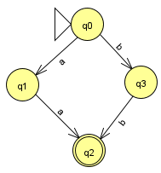

ba*

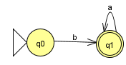

a*ba*ba*

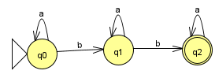

A linguagem é regular se é possível criar um autômato

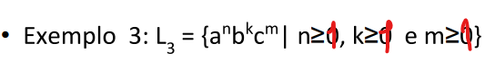

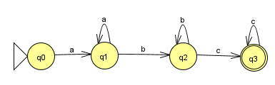

(a+b)*

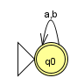

(aa)*+(bb)*

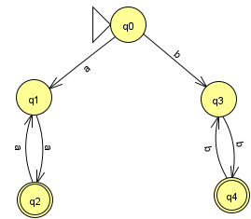

Um lado é apenas “a” o outro apenas “b”

LISTA 3)

1)

a) (a+b)*aaa(a+b)* -> a ou b infinitas vezes “aaa” a ou b infinitas vezes

b) (a+b)*bb

c) (a+b)*bb(a+b)*aaaa

d) bb(a+b)* + (a+b)*aaa + e)

e) ab(a+b)*ba

2)

i) (b+ab)*

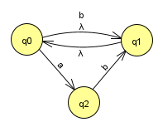

ii) (a+ ε)(b+ba)

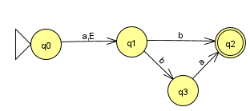

iv) ab(abb*+baa*)*ba

v)